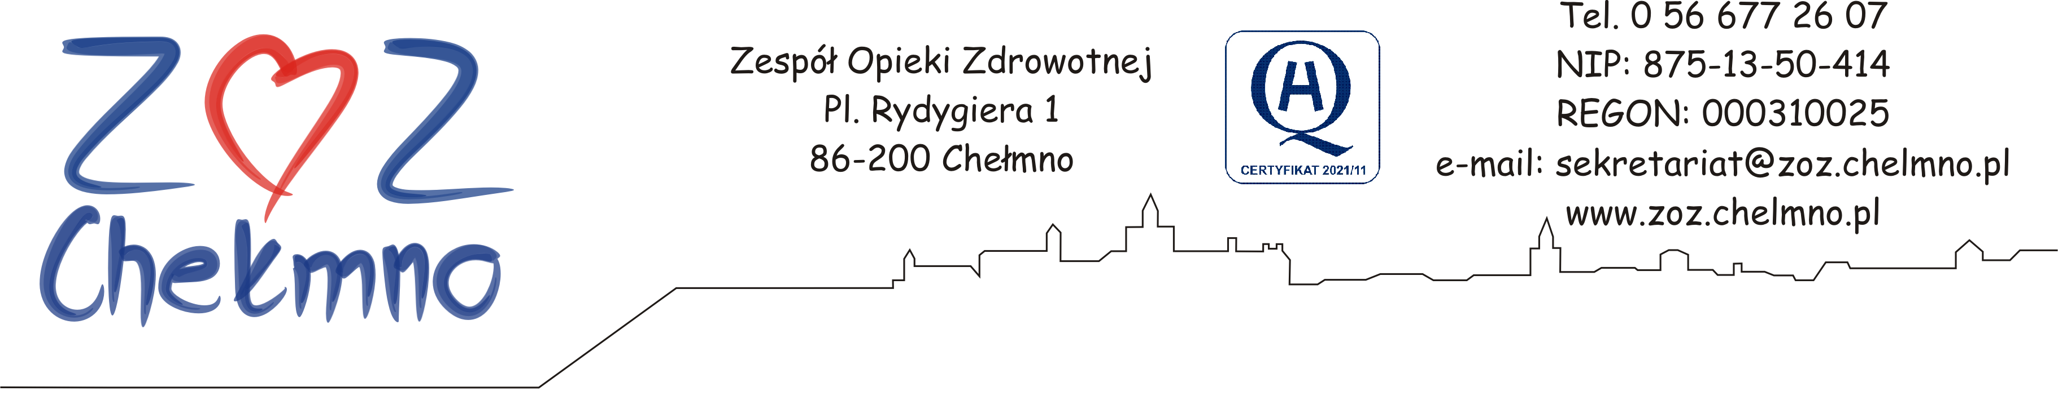

Chełmno, dnia 29.01.2024 r.

N/znak: ZOZ.II/ZP/27/2024

WYJAŚNIENIA TREŚCI ZAPYTANIA OFERTOWEGO

Zespół Opieki Zdrowotnej w Chełmnie poniżej wyjaśnia treść Zapytania ofertowego sporządzonego w postępowaniu pn. „Sukcesywna dostawa artykułów gospodarczych do ZOZ w Chełmnie”, nr post. 2/2024.

Pytanie nr 1
Zgodnie z zapytaniem NR POST. 2/2024 Z 23.01.24 proszę potwierdzenie czy odbierają Państwo przesyłki paletowe, czy towar np. worki może być dostarczany przesyłkami kurierskimi.

Odpowiedź: Zamawiający dopuszcza obie formy dostawy, z tym zastrzeżeniem, iż towar musi być dostarczony do Magazynu Zaopatrzenia. Nie dopuszcza się pozostawienie artykułów w inne miejsce dostawy.

